济宁医学院大学生创新创业训练计划管理系统
教师使用说明书
目 录
一、选题申报 1
二、立项审核 2
三、季度报告管理 4
（一）指导教师审核季度报告 4
四、中期管理 4
（一）审核周进展 4
（二）审核中期检查 5
五、结题管理 7
（一）审核结题报告 7
六、项目异动管理 8
（一）指导教师审核项目变更 8
（二）指导教师审核项目延期 8
（三）指导教师审核项目终止 9
七、数据汇总 9
（一）立项信息汇总 9
（二）中期检查汇总 10
（三）结题报告汇总 10
八、个人中心 11
（一）通用 11
（二）站内信 11
（三）文件中心 13

一、选题申报
1、教师登录系统后点击选题管理---申报选题菜单后，点击页面上新增按钮进入选题申报页面。如下图所示，逐项填报。
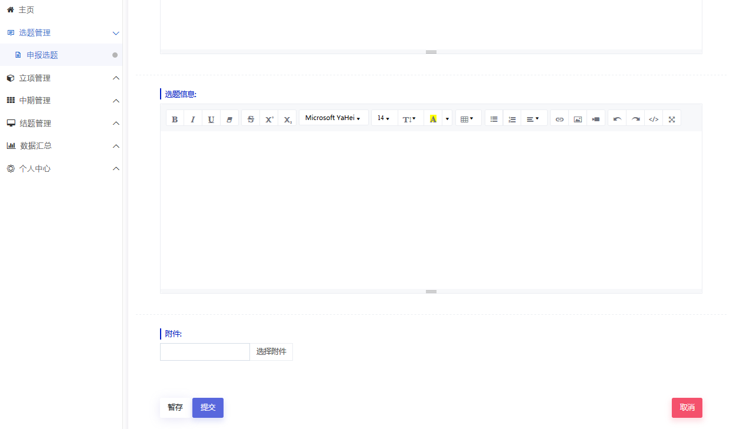
2、提交后无法修改和删除申报书，如下图所示，教师申报选题完成后可联系或者提醒学院管理员和学校管理员进行审核。
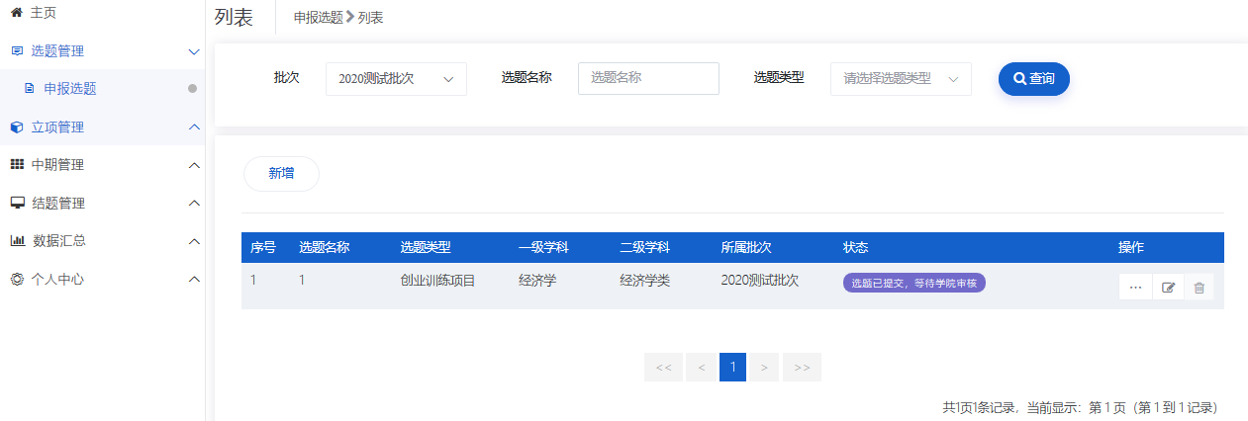
3、学院管理员和系统管理员审核教师申报选题，审核通过，学生可选择选题。

小贴士：
（1）教师申报选题需要插入图片或者申报书中有表格信息，解决办法如下：
可在编辑框中点击图片插入图标，具体步骤见下图：
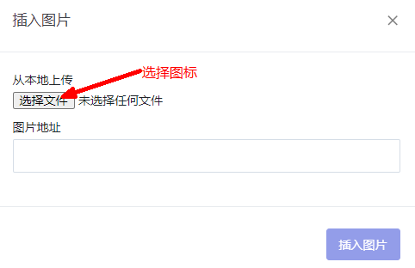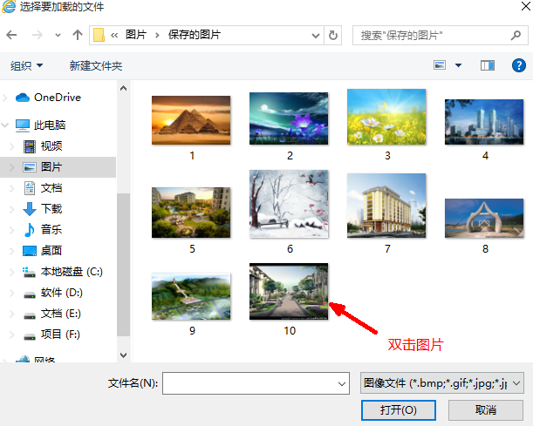

（2）学院管理员或学校管理员审核教师申报的选题，审核结果为退回修改时,教师可修改选题申报书内容；
（3）学院管理员或学校管理员审核教师申报的选题，审核结果为通过时，教师不可修改选题申报书内容；

二、立项审核
指导教师登录系统后，点击立项管理—指导教师审核项目菜单后，在页面上教师可查看待审核的项目，点击页面上数据列表“操作”字段中按钮进入审核页面。如下图所示：
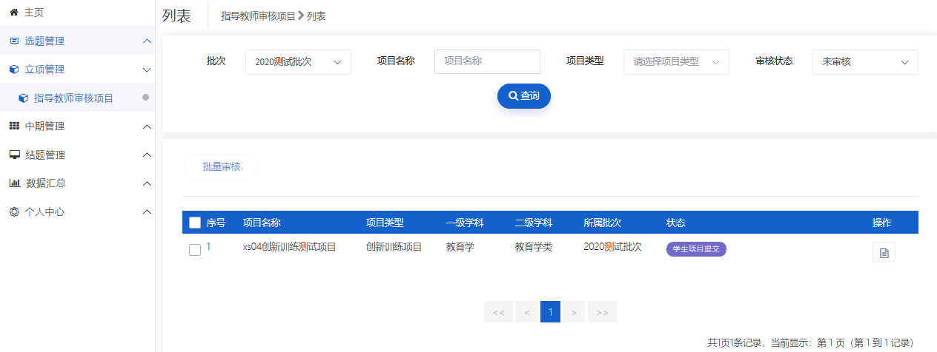
2、指导教师点击审核进入审核页面后，选择审核状态（并填写审核意见）后点击提交即指导教师审核项目完成，如下图所示：
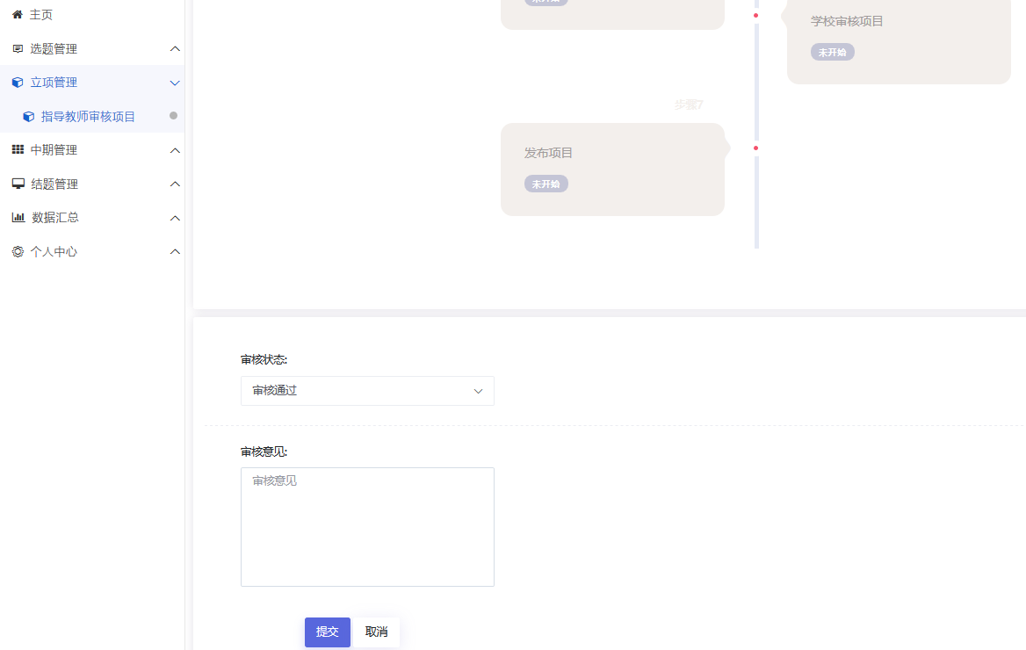
小贴士：
（1）指导教师审核项目，审核通过，可联系或提醒学院管理员进行审核；
（2）指导教师审核项目，退回修改，该项目退回至项目负责人，您可联系或者提醒项目负责人进行修改，项目成员不可修改项目申报书。
（3）指导教师审核项目，终止申报，该项目终止，项目负责人无法继续申报该项目。

三、季度报告管理

（一）指导教师审核季度报告
指导教师可以查看并审核所有自己所指导的项目的季度报告，审核结论分为：审核通过和退回修改。支持批量审核。如下图：
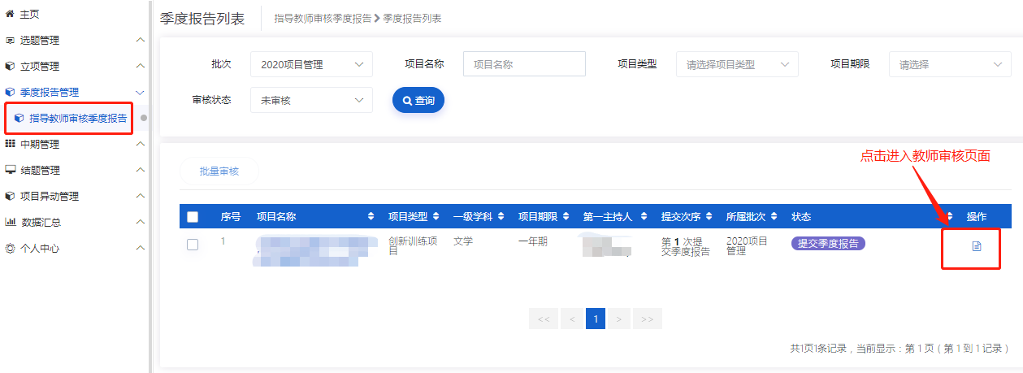

四、中期管理
项目中期检查审核部分包含周进展审核和中期检查审核。

（一）审核周进展
1、学生提交中期检查后，指导教师登录系统点击中期管理---周进展管理---指导教师审核周进展菜单，页面上可查看项目信息及周进展的状态，点击数据列表“操作”字段中按钮进入审核页面，如下图所示：
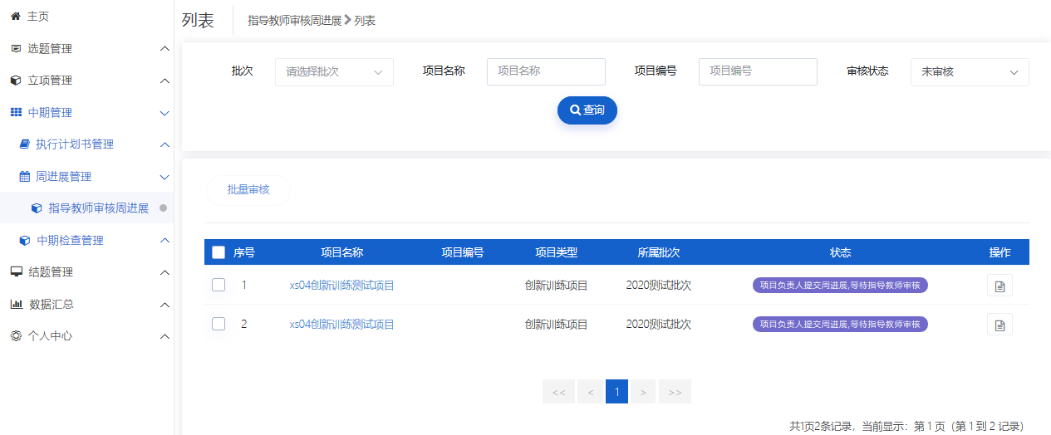
2、指导教师点击审核进入审核页面后，选择审核状态（并填写审核意见）后点击提交即指导教师审核项目完成，如下图所示：
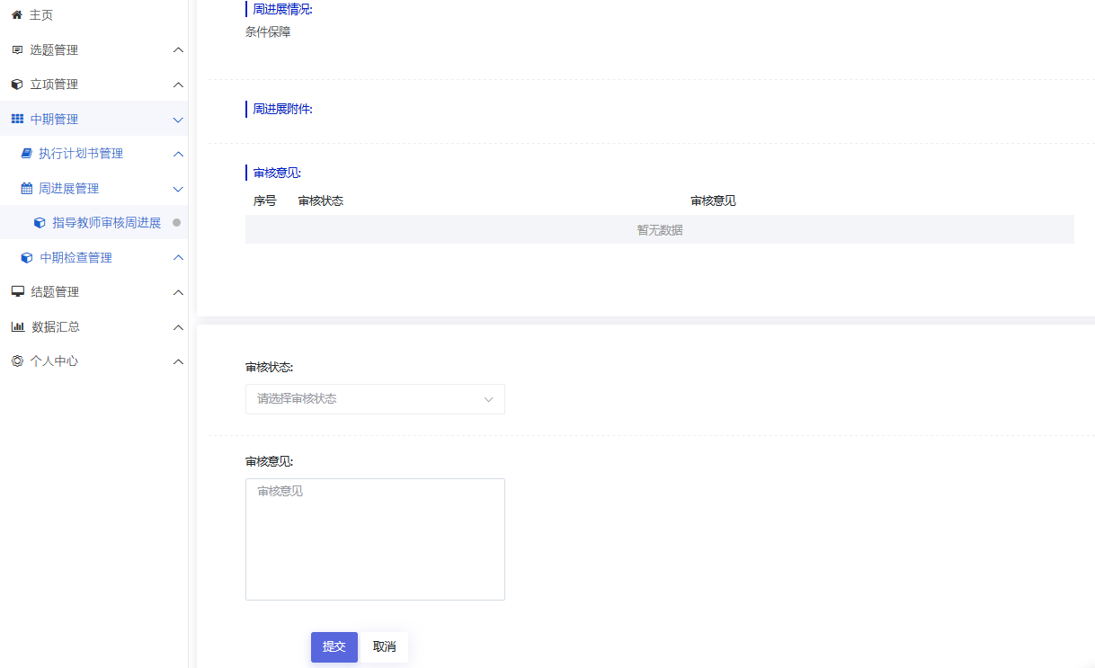

（二）审核中期检查
1、学生提交中期检查后，指导教师登录系统点击中期管理---中期检查管理---指导教师审核菜单，页面上可查看项目信息及中期检查的状态，点击数据列表“操作”字段中按钮进入审核页面，如下图所示：
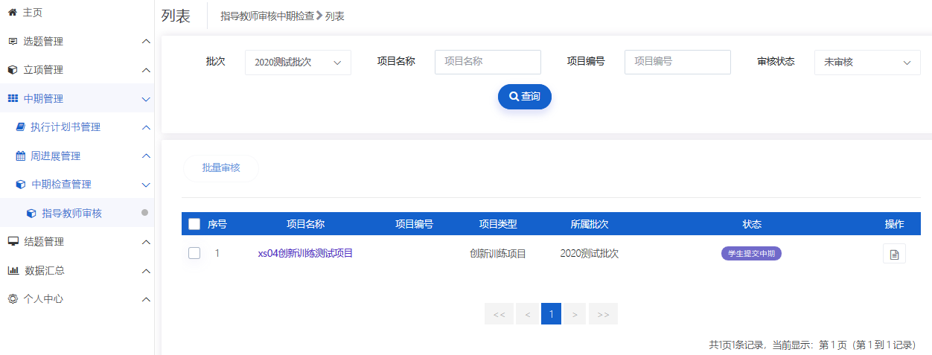
2、中期检查审核页面可查看该项目中期检查详细信息，逐项填写并提交即指导教师审核中期检查完成，如下图所示：
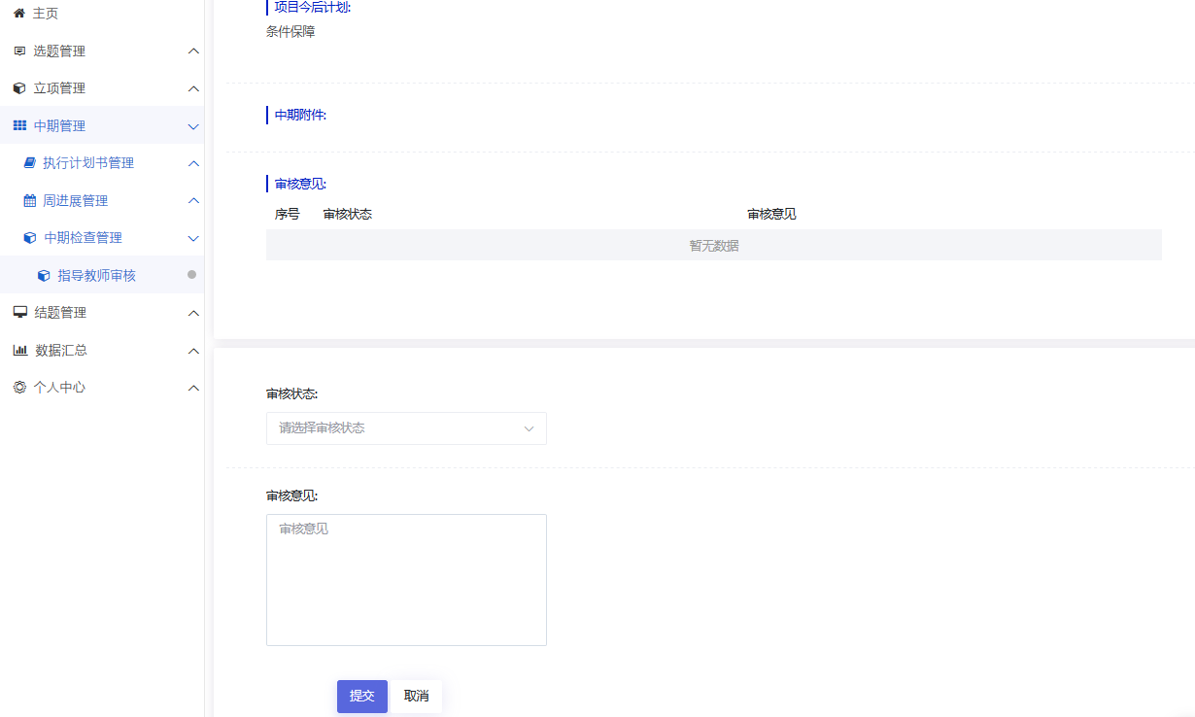
小贴士：
（1）指导教师审核中期检查，审核通过，您可以联系或者提醒院系管理员进行审核。
（2）指导教师审核中期检查，审核退回，项目中期检查退回至项目主持人，您可以联系或者提醒项目负责人进行修改。

五、结题管理

（一）审核结题报告
1、指导教师点击结题管理---指导教师审核菜单，可查看自己所指导项目的结题报告信息，页面中点击项目名称可查看项目详细信息，点击数据列表“操作”字段中按钮进入审核页面，如下图所示：
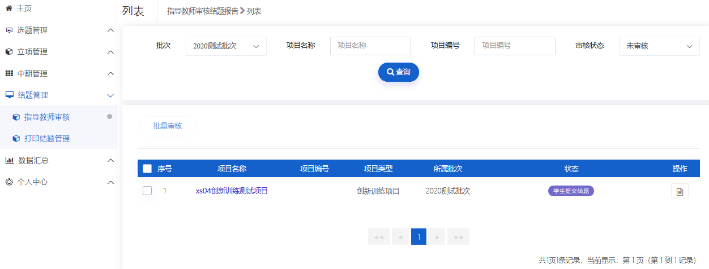
2、结题审核页面可查看该项目结题报告详细信息，逐项填写并提交即指导教师审核结题报告完成，如下图所示：
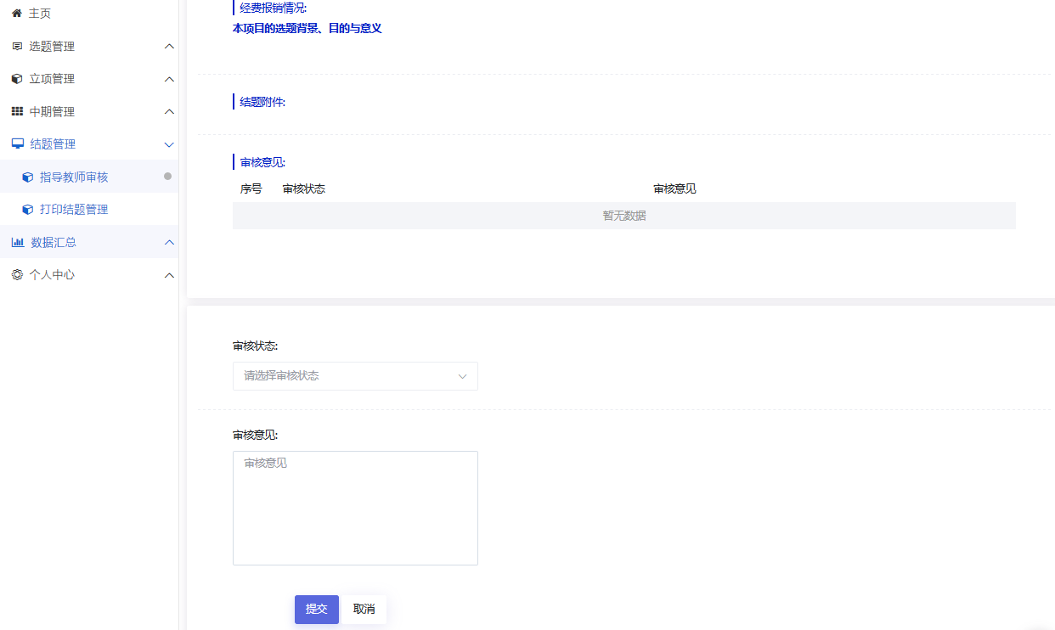

六、项目异动管理
项目异动管理，分为指导教师审核项目变更、延期、终止申请。

（一）指导教师审核项目变更
指导教师可以查看并审核所有自己所指导的项目的变更申请，点击项目列表操作字段下的“审核”按钮，进入审核页面，提交审核结论（分“审核通过”、“退回修改”）。支持批量审核。如下图：
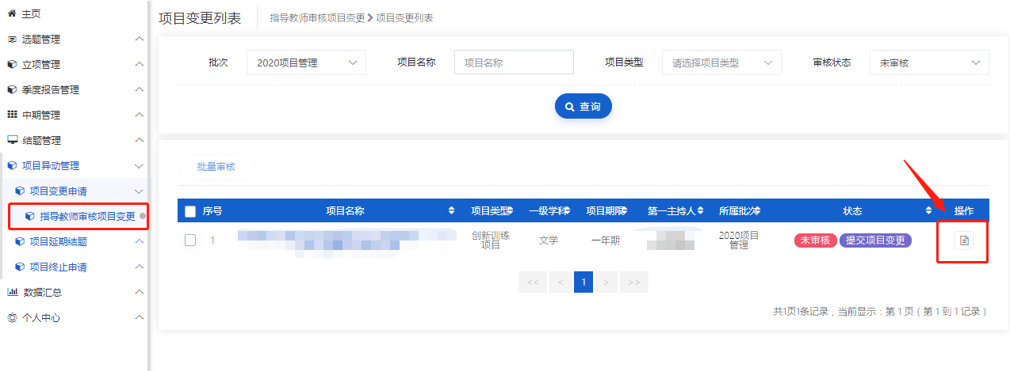

（二）指导教师审核项目延期
指导教师可以查看并审核所有自己所指导的项目的延期申请，点击项目列表操作字段下的“审核”按钮，进入审核页面，提交审核结论（分“审核通过”、“退回修改”）。支持批量审核。如下图：
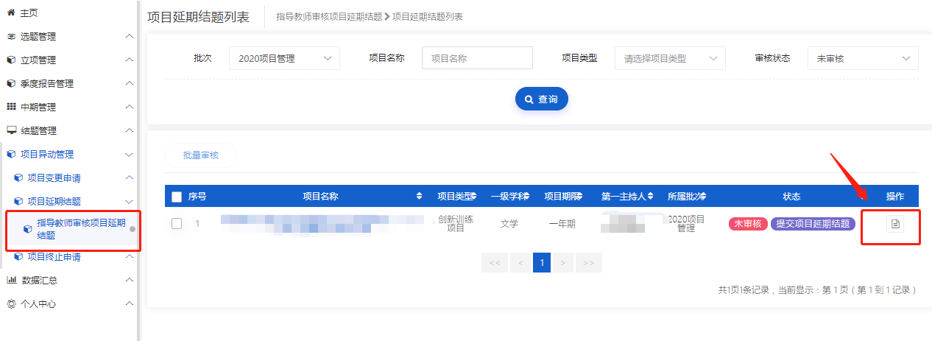

（三）指导教师审核项目终止
指导教师可以查看并审核所有自己所指导的项目的终止申请，点击项目列表操作字段下的“审核”按钮，进入审核页面，提交审核结论（分“审核通过”、“退回修改”）。支持批量审核。如下图：
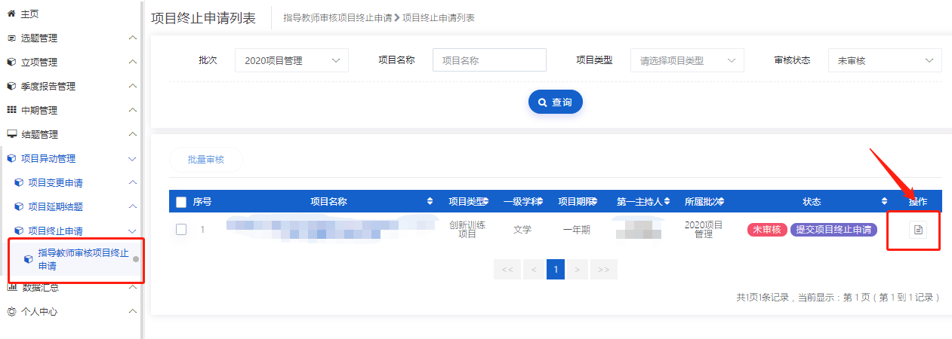

七、数据汇总

（一）立项信息汇总
指导教师点击数据汇总---立项信息汇总菜单，可查看自己所指导项目的立项信息，页面中点击项目名称可查看项目详细信息，如下图所示：
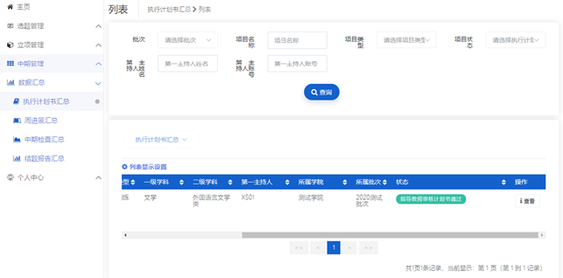

（二）中期检查汇总
指导教师点击数据汇总---中期检查汇总菜单，可查看自己所指导项目的中期检查信息，页面中点击项目名称可查看项目详细信息，点击按钮可导出中期检查，如下图所示：
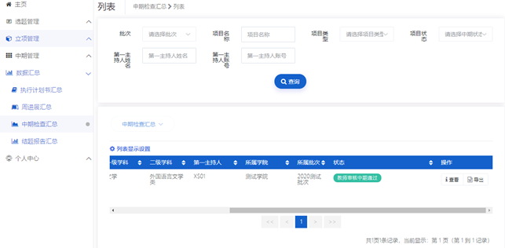

（三）结题报告汇总
指导教师点击数据汇总---结题报告汇总菜单，可查看自己所指导项目的结题报告信息，页面中点击项目名称可查看项目详细信息，点击按钮可导出结题报告，如下图所示：
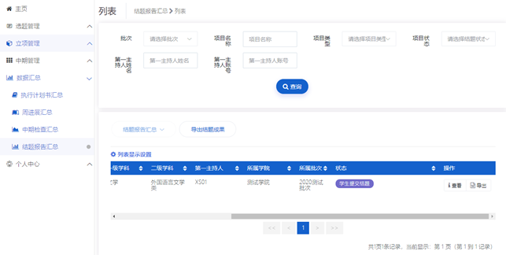

八、个人中心

（一）通用
指导教师可查看个人信息、登录日志和操作日志，可修改密码和头像，可设置菜单侧边栏模式，可查看系统通知和帮助，如下图所示：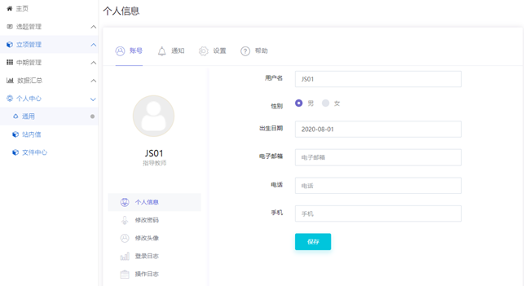

（二）站内信
1、收件箱
指导教师可接收任何角色发送过来的信件并对其查看、回复、删除，如下图所示：
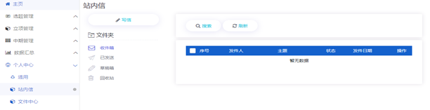
2、已发送
指导教师可查看或者删除自己发送的信件，如下图所示：
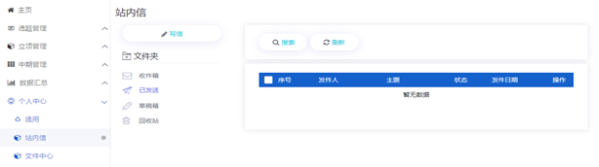
3、草稿箱
未发送的信件保存为草稿，指导教师可以查看修改信件并发送，或者删除草稿，如下图所示：
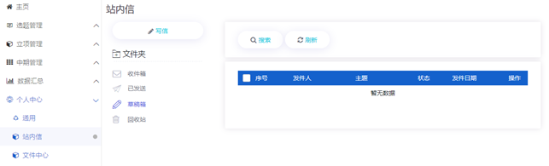
4、回收站
删除的信件保存在回收站，指导教师可以查看信件详情，选择恢复或者删除彻底删除信件，如下图所示：
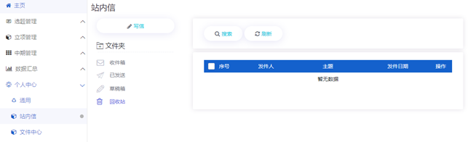

（三）文件中心
指导教师可以查看或者删除上传的附件、编辑框中上传的图片视频以及项目申报书、结题报告等文件，如下图所示：


